Upute i pitanja za popravni ispit iz predmeta DIJAGNOSTIKA MOTORNIH VOZILA (treća godina)

UPUTE
Ovaj predmet slušaju samo učenici automehaničari, te im je ovaj predmet glavni predmet struke. Zato učenju za popravni ispit treba pristupiti savjesno i zainteresirano, jer za prolaznu ocjenu treba pokazati poznavanje vozila, njegovih dijelova, principa rada pojedinih sklopova i sl.
Nije moguće dobiti prolaznu ocjenu ukoliko učenik ne prepoznaje dijelove gradiva ili ih se ne može prisjetiti niti uz pomoć komisije.
Niže su navedena pitanja kao primjeri pitanja koja se mogu pojaviti na popravnom ispitu. Pitanja bi trebala poslužiti za lakše ponavljanje i proučavanje gradiva. Sva ovdje navedena pitanja izvedena su iz gradiva u skripti. Iz skripte se mogu izvući neki odgovori, ali neke odgovore ćete morati potražiti u knjizi. Ujedno iskoristite priliku da točnije popunite skriptu!
Da bi učenje bilo učinkovitije preporučam:
- Čitajte pitanja na glas i odgovarajte na glas (odgovaranje u sebi nije dobra generalna proba, jer često učenik pred komisijom kaže: „Ne znam kako da to objasnim....ili.... ne znam kako bih to rekao i sl.“ Zato za svako pitanje uvježbajte odgovor na glas (Kad odgovarate na glas odmah možete procijeniti zvuči li vaš odgovor dobro ili ne, pa ćete se na ispitu osjećati sigurnije.)
- Pišite odgovore iznova i iznova na zasebnom papiru, pa svaki puta prekontrolirajte date odgovore. Prilikom pisanja potrebno je potpuno osmisliti rečenicu, i takav samostalno napisan odgovr dokazuje vam da ste naučili gradivo. Ujedno vam pomaže da se na ispitu osjećate sigurno. Sve dok niste u stanju napisati odgovor i ispričati ga na glas, smatrajte da niste spremni za ispit.
- Izvucite sami neka pitanja iz skripte – da biste formirali pitanje potrebno je proučavati gradivo, pa je to dodatno učenje.
Obzirom da se radi o završnom razredu, tj. nakon prolaska na ovom ispitu postajete automehaničari s pravom upisa zanimanja u radnju knjižicu, još jednom upozoravam i molim na ozbiljnost, savjesnost i upornost u pripremanju ispita!
Očekujem da na ispit donesete ispunjenu skriptu! Komisija na ispitu ne može ispitati cijelo gradivo, pa će ispunjena skripta pokazati koliko ste ozbiljno i savjesno pripremali ispit!

PITANJA

UVODNA PITANJA
Što je dijagnostika?
Što je sve potrebno za dobro postavljanje dijagnoze?
Što su to fizikalne veličine? Nabroji neke (bitne za dijagnostiku na vozilu)!
Kako majstor dolazi do zaključka da neki dio nije ispravan?
Što su to zadane i stvarne veličine u dijagnostici?
Kako smo podijelili dijagnostičku opremu i postupke?
Nabroji što se može mjeriti na vozilu i uz pomoć koje opreme!
Na primjeru objasni kako mjerenjem možemo zaključiti da nešto na vozilu nije ispravno?
Na primjeru objasni da ponekad samo mjerenjem ne možemo doći do zaključka o neispravnosti nekog dijela!
Navedi neke zadane vrijednosti uz pomoć kojih možemo mjerenjem donositi zaključke!
Zašto je u dijagnostici osim opreme potrebno imati i podatke o vozilu?
Zašto je za dijagnostiku i uz najbolji tester potrebno znanje majstora?

ISPITIVANJE BRIZGALJKI
Što moraju osigurati brizgaljke?
Što se sve treba provjeriti kod kontrole brizgaljki?
Opiši ukratko postupak ispitivanja brizgaljki na posebnom uređaju!
Zašto se podaci o mjerenju zapisuju na određeni formular tijekom ispitivanja brizgaljki?
Koja je razlika između ispitivanja brizgaljki testerom (dok su ugrađene), i ispitivanja izgrađenih brizgaljki?
Što se postiže ultrazvučnim čišćenjem brizgaljki?
Može li se dogoditi da nakon čišćenja brzgaljke rade lošije nego prije čišćenja?
Što se sve mijenja prilikom čišćenja brizgaljki?
Zašto brizgaljke moraju dobro raspršivati gorivo?
Što to znači da brizgaljke moraju biti nepropusne?
Zašto se mjeri i uspoređuje protok brizgaljki?

ISPITIVANJE KOMPRESIJE
Kada se vrši ispitivanje kompresije?
Kako radi motor s lošom kompresijom?
Koja je razlika između mjerenja kompresije testerom i kompresiometrom?
Objasni kako preko broja okretaja radilice (očitanih uz pomoć testera) možemo ustanoviti lošiju kompresiju u nekom cilindru!
Objasni kako mjerenjem jakosti struje koju „vuče“ elektropokretač možemo ustanoviti lošu kompresiju u nekom cilindru?
Opiši mjerenje kompresije kompresiometrom!
Koja je razlika u mjerenje kompresije na diesel i otto motoru, kada mjerimo kompresiometrom?
Koliko je dozvoljeno odstupanje u kompresiji između pojedinih cilindara?
Što zaključujemo ukoliko svi cilindri imaju podjednako lošu kompresiju?

ISPITIVANJE PROPUSNOSTI CILINDRA
Koji su mogući uzroci lošoj kompresiji u cilindru?
Opiši postupak ispitivanja propusnosti cilindra!
Ukoliko postignemo određeni tlak u cilindru (kroz otvor svjećice ili grijača/dizne), zašto taj tlak nakon nekog vremena padne?
Objasni što je to slušna metoda? Navedi primjere!

MEHANIČKA ISPITIVANJA
Opiši postupak mjerenja tlaka goriva!
Kada pristupamo mjerenju tlaka goriva?
Ukoliko smo na vozilu izmjerili tlak goriva od npr. 3 bara (na ispitu će biti bilo koji broj), je li taj tlak dobar?
Kako se zove uređaj za mjerenje rashladne tekućine? Koju fizikalnu veličinu njime mjerimo?
Zašto se mjeri rashladna tekućina?
Zašto se mjeri vrelište kočione tekućine?
Ukoliko su crijeva rashladne tekućine nabubrena i pod velikim pritiskom, što bi mogao biti uzrok?
Ukoliko se mušterija žali da ponekad mora nadolijevati motorno ulje, što ćeš mu odgovoriti?
Kako se provjerava količina motornog ulja u motoru?
Zašto količina motornog ulja ne smije biti izvan oznaka?
Ukoliko motor troši više ulja nego je to uobičajeno koji su mogući uzroci?

ELEKTRIČKA ISPITIVANJA
Što je to multimetar ili univerzalni instrument? Što se njime može mjeriti?
Nabroji tri osnovne fizikalne veličine koje mjerimo na električnim uređajma (i njihove mjerne jedinice)!
Koje zadane veličine vezane a električka ispitivanja znaš napamet?
Kako se u strujni krug spaja ampermetar i zašto?
Kako se u strujni krug spaja voltmetar i zašto?
Kako otpor nekog uređaja utječe na jakost struje?
Što ćemo zaključiti ukoliko univerzalini instrument pokazuje beskonačan otpor između dvije točke na vodiču?
Što je to potenciometar?
Objasni zašto se neki senzori izvode kao potenciometri?
Da li za mjerenje otpora uređaj mora biti pod naponom?
Zašto se prilikom ugradnje akumulatora prvo spaja + pol, a tek onda masa (-)?
Opiši kako bi ispitao ipravnost pumpe goriva?
Što je to kratki spoj?
Što je to CAN-sabirnica i čemu služi?

ANALIZA ISPUŠNIH PLINOVA
Objasni sastav ispušnih plinova kod motora s unutarnjim izgaranjem!
Navedi granice koje pojedini ispušni plinovi ne smiju prelaziti ukoliko je motor ispravan!
Ako vozilo ne zadovolji EKO-testu na tehničkom pregledu, što zaključujemo o tom motoru?
Opiši postupak mjerenja ispušnih plinova na otto motoru!
Što se dodatno provjerava u ispušnim plinovima kod diesel motora?

ISPITIVANJE PALJENJA KOD OTTO MOTORA
Što je to oscilogram?
Po čemu se razlikuju oscilogram primarnog i sekundarnog strujnog kruga?
Do kojih zaključaka može doći majstor proučavanjem oscilograma paljenja?

RELEJI I SENZORI
Što je relej?
Čemu služi relej pumpe goriva?
Ukoliko brizgaljke ne dobivaju gorivo, koji su mogući uzroci?
Može li senzor broja okretaja utjecati na rad pumpe goriva? Zašto?
Može li senzor zračnog jastuka utjecati na pumpu goriva? Zašto?
Kako se može ispitati ispravnost releja, a da ne mijenjamo relej?
Koliko strujnih krugova prolazi kroz relej?
Što je sklopka?
Zašto otvorena sklopka pokazuje beskonačan otpor?
Navedi primjer sklopke na vozilu!
Navedi neke senzore koji su izvedeni kao potenciometri!
Kako izgleda signal potenciometra?
Čemu služi računalo u motornom vozilu?
Što je to induktivni davač? Navedi primjer na vozilu?
Kako izgleda signal i simbol induktivnog davača?
Što je to Hall-davač i čemu služi?
Kako izgleda signal i simbol Hall-davača?
Čemu služi senzor detonacije?
Kako izgleda simbol i signal senzora detonacije?
Opiši kako senzor detonacije može spriječiti detonativno izgaranje!
Ima li smisla ugraditi senzor detonacije u vozilo bez elektroničkog paljenja? Zašto?
Kako se najlakše može ispitati senzor detonacije?
Čemu služi senzor temeprature rashladne tekućine?
Kakav signal treba davati senzor temperature?
Opiši postupak ispitivanja ispravnosti senzora temperature!
Može li neispravan senzor temperature rashladne tekućine utjecati na potrošnju goriva?
Kako izgleda simbol senzora temperature?
Što je to lambda sonda i gdje se ugrađuje?
Ukoliko auto ima dvije lambda sonde, čemu one služe i gdje se ugrađuju?
Kakav utjecaj ima neispravna lambda sonda na rad motora?
Kako izgleda signal lambda sonde?
Kako majstor može ustanoviti da je lambda sonda neispravna?
Zašto sonda ima ugrađen grijač?
Što je to mjerač mase zraka? Koje su moguće izvedbe tih mjerača?
Nabroji moguće primjene senzora tlaka na vozilu?

ELEKTRIČNE SHEME MOTORA
Kako nam električne sheme pomažu u dijagnostici?
Što predstavljaju linije 30, 15, i 31?
Što je K1 i čemu služi?
Čemu služi pin 4 na računalu?
Što predstavlja uređaj X1?
Što prestavljaju uređaji B1 i B2?
Kako će raditi motor ukoliko pin 17 nema dobar kontakt?
Što je to hladan spoj?
Ukoliko ne radi niti jedna brizgaljka, koji je mogući kvar?
Što predstavlja broj 54 na shemi?
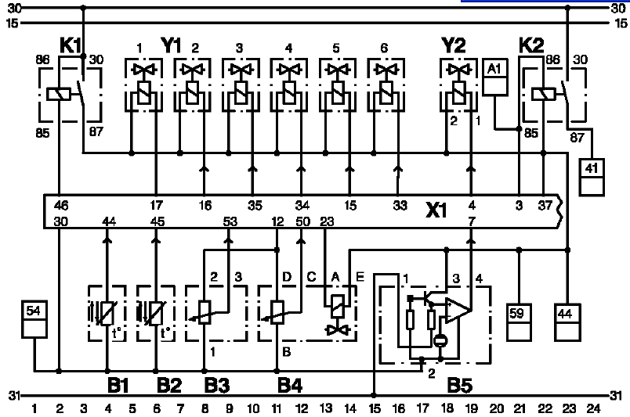

Na ispitu može biti priložena i neka druga shema koju smo radili na nastavi (iz skripte).

